Ort, Datum

Information über die Aufzeichnung personenbezogener Daten & Einverständniserklärung

Sehr geehrte Eltern bzw. Erziehungsberechtigte

In der Klasse Ihres Kindes unterrichtet eine Studentin/ein Student der Pädagogischen Hochschule FHNW.

Um nachträglich den Verlauf des Unterrichts analysieren und besser verstehen zu können, werden Teile des Unterrichts auf Video oder mit einem Audioaufnahmegerät aufgezeichnet. Bei diesen Aufzeichnungen ist nicht auszuschliessen, dass auch Ihr Kind aufgenommen wird. Die Pädagogische Hochschule FHNW sichert Ihnen zu, dass diese Daten vertraulich gehandhabt werden. Sie werden nur für die Nachbereitung des Praktikums verwendet und daher ausdrücklich nicht veröffentlicht. Alle Daten, die nicht anonymisiert sind, werden nach Abschluss der begleitenden Lehrveranstaltung gelöscht.

Die Daten werden während des Unterrichts mit privaten Aufnahmegeräten erhoben und zunächst lokal gespeichert. Zur vertieften Bearbeitung werden sie schnellstmöglich auf die Datenplattform der Hochschule geladen (SWITCHtube bzw. SWITCHdrive) und auf den lokalen Geräten gelöscht. Zugriff auf die Daten haben nur die Studierenden selbst und die Dozentin/der Dozent des Begleitseminars. Die maximale Aufbewahrungszeit der Daten reicht bis zum 31. Januar 2027.

Wir bitten Sie, auf der anhängenden Bestätigung mit Ihrer Unterschrift der Erhebung der Daten zuzustimmen. Für Fragen stehen wir Ihnen gerne zur Verfügung; Ihre Einwilligung können Sie jederzeit per E-Mail widerrufen (fokusphasenberatung.ip@fhnw.ch).

Mit bestem Dank für Ihre Unterstützung und freundlichen Grüssen
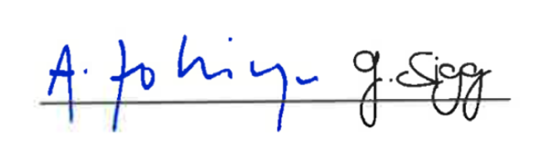
Pädagogische Hochschule FHNW  Institut Primarstufe  Andreas Zollinger und Gabriela Sigg  [Fokusphasenberatung] | Name und Unterschrift Studierende  Name Student:in 1  Name Student:in 2  ______________________________

----------------------------------------------------------------------------------------------------------------------------------------------------------

Erklärung der Eltern/Erziehungsberechtigten

Name und Vorname der Schülerin / des Schülers:

______________________________________________________________________________

Name und Vorname des gesetzlichen Vertreters und/oder der gesetzlichen Vertreterin:

______________________________________________________________________________

Bitte ankreuzen:

- Ich stimme der Erhebung der Daten für den beschriebenen Zweck zu.

oder

- Ich stimme der Erhebung der Daten NICHT zu.

Ort, Datum Unterschrift

_____________________________ ____________________________

Bitte geben Sie das Formular an die Studentin resp. den Studenten in der Klasse Ihres Kindes ab.

